

**Аққулы ауданы бойынша 2019 - 2020 жылдарға арналған жайылымдарды басқару және оларды пайдалану жөніндегі жоспарды бекіту туралы**

Павлодар облысы Аққулы аудандық мәслихатының 2019 жылғы 28 қазандағы № 220/46 шешімі. Павлодар облысының Әділет департаментінде 2019 жылғы 31 қазанда № 6588 болып тіркелді

      Қазақстан Республикасының 2001 жылғы 23 қаңтардағы "Қазақстан Республикасындағы жергiлiктi мемлекеттiк басқару және өзін-өзі басқару туралы" Заңының 6-бабы 1-тармағының 15) тармақшасына, Қазақстан Республикасының 2017 жылғы 20 ақпандағы "Жайылымдар туралы" Заңының 8-бабы 1) тармақшасына, 13-бабына сәйкес, Аққулы аудандық мәслихаты **ШЕШІМ ҚАБЫЛДАДЫ:**

      1. Қоса беріліп отырған Аққулы ауданы бойынша 2019 - 2020 жылдарға арналған жайылымдарды басқару және оларды пайдалану жөніндегі жоспар бекітілсін.

      2. Осы шешімнің орындалуын бақылау аудандық мәслихаттың аграрлық сектор, экология, энергетика, көлік және байланыс мәселелері жөніндегі тұрақты комиссиясына жүктелсін.

      3. Осы шешім оның алғашқы ресми жарияланған күнінен кейін күнтізбелік он күн өткен соң қолданысқа енгізіледі.

|  |  |
| --- | --- |
| *Сессия төрағасы* | *Д. Әбетжанов* |
| *Аққулы аудандық* |
| *мәслихат хатшысы* | *С. Мүсінова* |

|  |  |
| --- | --- |
|  | Аққулы аудандық мәслихатының 2019 жылғы 28 қазандағы № 220/46 шешімімен бекітілген |

**Аққулы ауданы бойынша 2019 - 2020 жылдарға арналған**  
**жайылымдарды басқару және оларды пайдалану жөніндегі жоспар**

      1. Аққулы ауданы бойынша 2019 - 2020 жылдарға арналған жайылымдарды басқару және оларды пайдалану жөніндегі осы жоспар (бұдан әрі - Жоспар) Қазақстан Республикасының 2001 жылғы 23 қаңтардағы "Қазақстан Республикасындағы жергілікті мемлекеттік басқару және өзін-өзі басқару туралы" Заңына, Қазақстан Республикасының 2017 жылғы 20 ақпандағы "Жайылымдар туралы" Заңына, Қазақстан Республикасы Премьер-Министрінің орынбасары - Қазақстан Республикасы Ауыл шаруашылығы министрінің 2017 жылғы 24 сәуірдегі "Жайылымдарды ұтымды пайдалану қағидаларын бекіту туралы" № 173 бұйрығына, Қазақстан Республикасы Ауыл шаруашылығы министрінің 2015 жылғы 14 сәуірдегі "Жайылымдардың жалпы алаңына түсетін жүктеменің шекті рұқсат етілетін нормасын бекіту туралы" № 3-3/332 бұйрығына сәйкес әзірленді.

      2. Жоспар жайылымдарды геоботаникалық зерттеп-қараудың жай-күйі туралы мәліметтер, ветеринариялық-санитариялық объектілер туралы мәліметтер, иелерін-жайылым пайдаланушыларды, жеке және (немесе) заңды тұлғаларды көрсете отырып, ауыл шаруашылығы жануарлары мал басының саны туралы деректер, ауыл шаруашылығы жануарларының түрлері мен жыныстық жас топтары бойынша қалыптастырылған үйірлердің, отарлардың, табындардың саны туралы деректер, шалғайдағы жайылымдарда жаю үшін ауыл шаруашылығы жануарларының мал басын қалыптастыру туралы мәліметтер, екпе және аридтік жайылымдарда ауыл шаруашылығы жануарларын жаю ерекшеліктері, малды айдап өтуге арналған сервитуттар туралы мәліметтер, мемлекеттік органдар, жеке және (немесе) заңды тұлғалар берген өзге де деректер ескеріле отырып қабылданды.

      3. Жайылымдарды басқару және оларды пайдалану жөніндегі Жоспар жайылымдарды ұтымды пайдалану, жемшөпке қажеттілікті тұрақты қамтамасыз ету және жайылымдардың жойылу процестерінің алдын алу мақсатында қабылданды.

      4. Жоспардың мазмұны:

      1) осы Жоспардың 1-қосымшасына сәйкес құқық белгілейтін құжаттар негізінде жер санаттары, жер учаскелерінің меншік иелері және жер пайдаланушылар бөлінісінде Аққулы ауданы аумағында жайылымдардың орналасу схемасы (картасы);

      2) осы Жоспардың 2-қосымшасына сәйкес Аққулы ауданы аумағында жайылым айналымдарының қолайлы схемалары;

      3) осы Жоспардың 3-қосымшасына сәйкес Аққулы ауданы жайылымдардың, оның ішінде маусымдық жайылымдардың сыртқы және ішкі шекаралары мен алаңдары, жайылымдық инфрақұрылым объектілері белгіленген картасы;

      4) осы Жоспардың 4-қосымшасына сәйкес Аққулы ауданы аумағында жайылым пайдаланушылардың су тұтыну нормасына сәйкес жасалған су көздерiне (көлдерге, өзендерге, тоғандарға, апандарға, суару немесе суландыру каналдарына, құбырлы немесе шахталы құдықтарға) қол жеткізу схемасы;

      5) осы Жоспардың 5-қосымшасына сәйкес Аққулы ауданы аумағында жайылымы жоқ жеке және (немесе) заңды тұлғалардың ауыл шаруашылығы жануарларының мал басын орналастыру үшін жайылымдарды қайта бөлу және оны берілетін жайылымдарға ауыстыру схемасы;

      6) осы Жоспардың 6-қосымшасына сәйкес Аққулы ауданы аумағында ауылдық округ маңында орналасқан жайылымдармен қамтамасыз етілмеген жеке және (немесе) заңды тұлғалардың ауыл шаруашылығы жануарларының мал басын шалғайдағы жайылымдарға орналастыру схемасы;

      7) осы Жоспардың 7-қосымшасына сәйкес ауыл шаруашылығы жануарларын жаюдың және айдаудың маусымдық маршруттарын белгілейтін жайылымдарды пайдалану жөніндегі күнтізбелік графигі.

      5. Аққулы ауданы 1939 жылы құрылған, Павлодар облысының оңтүстігінде орналасқан, солтүстігінде Павлодар және Шарбақты аудандарымен, оңтүстігінде Шығыс Қазақстан облысымен, батысында Ертіс өзені бойымен Май ауданымен, шығысында Ресей Федерациясы жерлерімен шектеседі. Аудан орталығы - Аққулы ауылы. Әкімшілік-аумақтық бөлінісі 10 ауылдық округте орналасқан, 24 ауылдық елді мекенінен тұрады.

      Ауданның климаты күртконтиненттік, қысы салыстырмалы суық, жазы ыстық келеді. Қаңтарда ауаның жылдық орташа температурасы минус 25 градус Цельсийдан минус 30 градус Цельсийға дейін, шілде температурасы плюс 35 градус Цельсийдан плюс 40 градус Цельсийға дейін. Орташа жылдық жауын-шашын мөлшері - 285 миллиметр.

      6. Аудан жерлерінің жалпы жер көлемі 606976 гектар (бұдан әрі - га), соның ішінде жайылымды жерлер - 498343 га.

      Санаттары бойынша жерлер келесідей бөлінеді:

      ауыл шаруашылығы мақсатындағы жерлер - 373013 га;

      елді мекендердің жерлері - 128856 га;

      өнеркәсіп, көлік, байланыс, ғарыш қызметі, қорғаныс, ұлттық қауіпсіздік мұқтажына арналған жер және ауыл шаруашылығына арналмаған өзге де жерлер - 1458 га;

      ерекше қорғалатын табиғи аумақтық жерлер, сауықтыру мақсатындағы жерлер, рекреациялық және тарихи-мәдени мақсаттағы жерлер - 160396 га;

      су қорының жерлері - 5837 га;

      босалқы жерлер - 113491 га.

      7. Ауданның табиғи - климаттық ерекшеліктеріне байланысты жайылымдар табиғи жайылымдарға жатады. Аудан аумағында мәдени және аридті жайылымдар жоқ.

      Аудан аумағында ашық-қоңыр топырақ басым болып келеді.

      Жайылымдық алқаптардың орташа өнімділігі 3,5 центнерді/гектарды құрайды.

      Жайылымдар жемдерінің қоры ұзақтығы 180 - 200 күн жайылым кезеңінде пайдаланылады.

      8. Аудан аумағындағы жайылымдардың негізгі пайдаланушылары ауыл шаруашылығы құрылымдары болып табылады. Елді мекендердегі тұрғындардың малдары тағайындалған жерлерде бағылады.

      9. Аудан аумағындағы ауыл шаруашылығы жануарлары мал басының саны: 30706 бас ірі қара мал, 38324 бас ұсақ мал, 8863 бас жылқы құрайды.

      Қалыптасқан табындар, отарлар, ауыл шаруашылығы жануарларының табындары түрлері бойынша келесідей бөлінеді:

      ірі қара мал табыны 112;

      ұсақ мал табыны 135;

      жылқы табыны 79.

      10. Ауданда 25 ветеринариялық-санитариялық объект, оның ішінде 15 мал көмінді, 10 ветеринариялық пункт қызмет істейді.

      11. Аққулы ауданында малды айдап өтуге арналған сервитуттар белгіленбеген.

|  |  |
| --- | --- |
|  | Аққулы ауданы бойынша 2019 - 2020 жылдарға арналған жайылымдарды басқару және оларды пайдалану жөніндегі жоспарға 1-қосымша |

**Құқық белгілейтін құжаттар негізінде жер санаттары, жер учаскелерінің**  
**меншік иелері және жер пайдаланушылар бөлінісінде Аққулы ауданы**  
**аумағында жайылымдардың орналасу схемасы (картасы)**

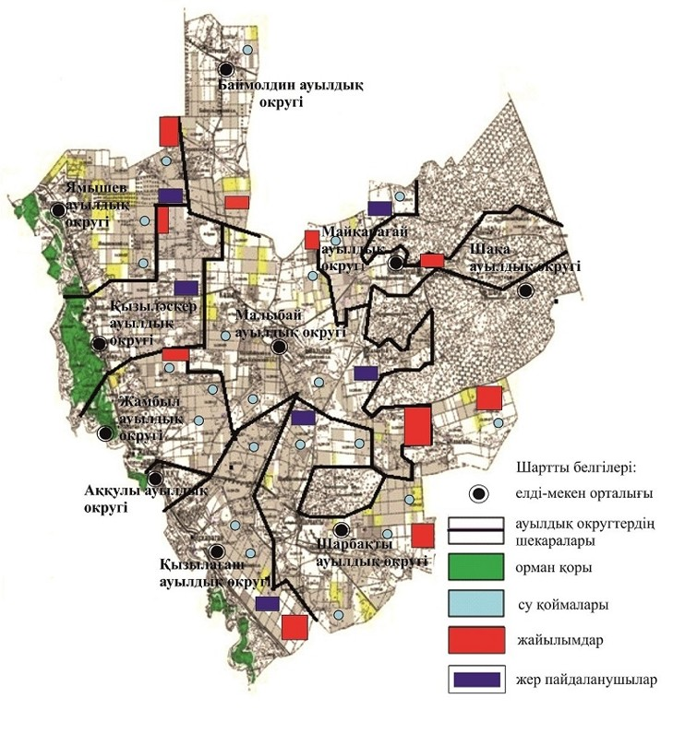

|  |  |
| --- | --- |
|  | Аққулы ауданы бойынша 2019 - 2020 жылдарға арналған жайылымдарды басқару және оларды пайдалану жөніндегі жоспарға 2-қосымша |

**Аққулы ауданы аумағында жайылым айналымдарының қолайлы схемалары**

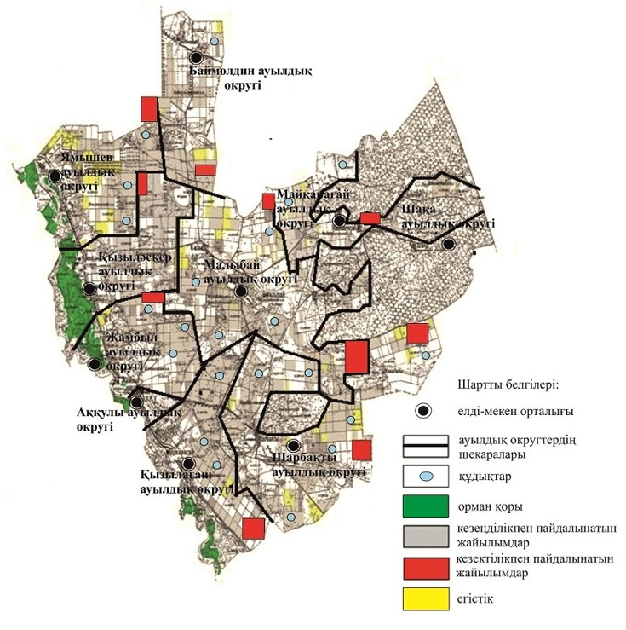

|  |  |
| --- | --- |
|  | Аққулы ауданы бойынша 2019 - 2020 жылдарға арналған жайылымдарды басқару және оларды пайдалану жөніндегі жоспарға 3-қосымша |

**Аққулы ауданы жайылымдардың, оның ішінде маусымдық**  
**жайылымдардың сыртқы және ішкі шекаралары мен алаңдары,**  
**жайылымдық инфрақұрылым объектілері белгіленген картасы**

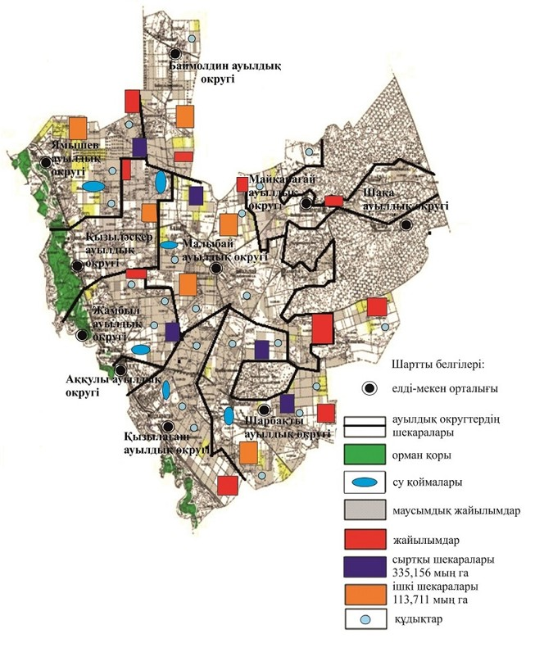

|  |  |
| --- | --- |
|  | Аққулы ауданы бойынша 2019 - 2020 жылдарға арналған жайылымдарды басқару және оларды пайдалану жөніндегі жоспарға 4-қосымша |

**Аққулы ауданы аумағында жайылым пайдаланушылардың**  
**су тұтыну нормасына сәйкес жасалған су көздеріне (көлдерге, өзендерге,**  
**тоғандарға, апандарға, суару немесе суландыру каналдарына,**  
**құбырлы немесе шахталы құдықтарға) қол жеткізу схемасы**

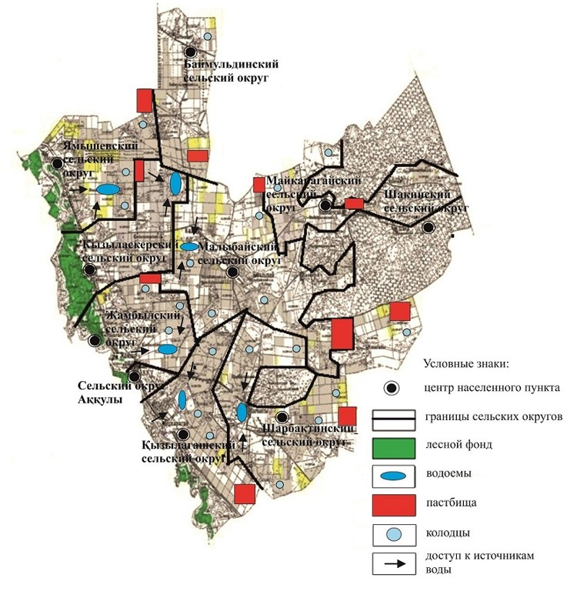

|  |  |
| --- | --- |
|  | Аққулы ауданы бойынша 2019 - 2020 жылдарға арналған жайылымдарды басқару және оларды пайдалану жөніндегі жоспарға 5-қосымша |

**Аққулы ауданы аумағында жайылымы жоқ жеке және (немесе)**  
**заңды тұлғалардың ауыл шаруашылығы жануарларының мал**  
**басын орналастыру үшін жайылымдарды қайта бөлу**  
**және оны берілетін жайылымдарға ауыстыру схемасы**

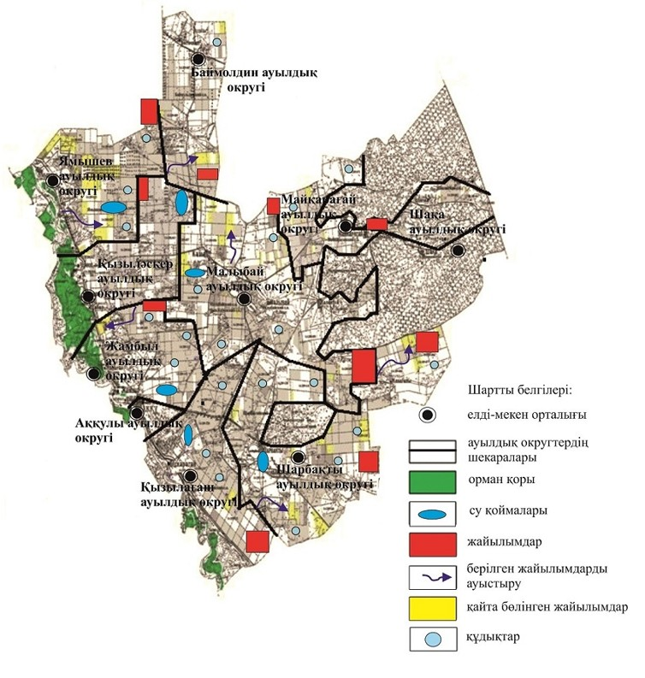

|  |  |
| --- | --- |
|  | Аққулы ауданы бойынша 2019 - 2020 жылдарға арналған жайылымдарды басқару және оларды пайдалану жөніндегі жоспарға 6-қосымша |

**Аққулы ауданы аумағында ауылдық округ маңында орналасқан жайылымдармен**  
**қамтамасыз етілмеген жеке және (немесе) заңды тұлғалардың ауыл шаруашылығы**  
**жануарларының мал басын шалғайдағы жайылымдарға орналастыру схемасы**

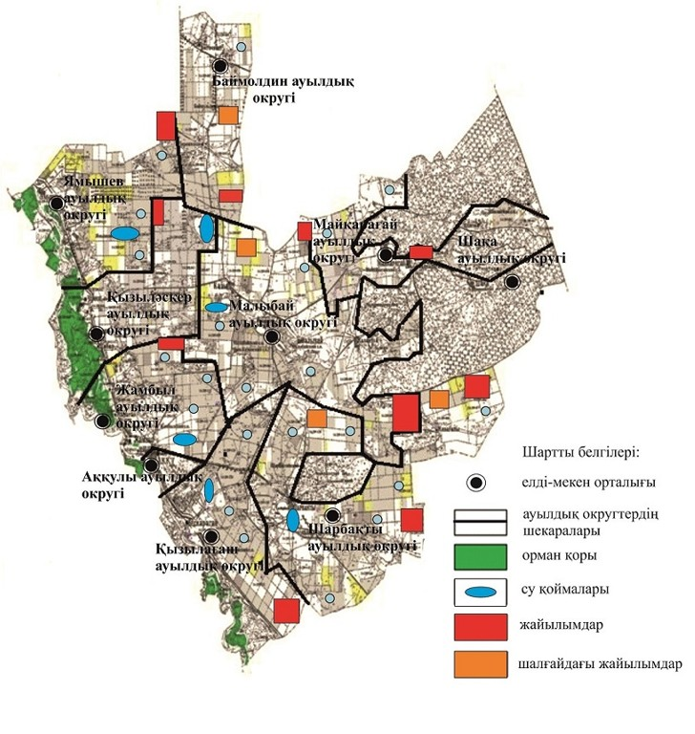

|  |  |
| --- | --- |
|  | Аққулы ауданы бойынша 2019 - 2020 жылдарға арналған жайылымдарды басқару және оларды пайдалану жөніндегі жоспарға 7-қосымша |

**Ауыл шаруашылығы жануарларын жаюдың және айдаудың**  
**маусымдық маршруттарын белгілейтін жайылымдарды**  
**пайдалану жөніндегі күнтізбелік графигі**

|  |  |  |  |
| --- | --- | --- | --- |
| Р/с № | Ауылдық округтің атауы | Жайылымдарға малдарды айдап шығару мерзімі | Жайылымдардан малдарды қайтару мерзімі |
| 1 | Аққулы ауылдық округі | сәуірдің екінші жартысы | қазанның екінші жартысы |
| 2 | Баймолдин ауылдық округі | сәуірдің екінші жартысы | қазанның екінші жартысы |
| 3 | Жамбыл ауылдық округі | сәуірдің екінші жартысы | қазанның екінші жартысы |
| 4 | Қызылағаш ауылдық округі | сәуірдің екінші жартысы | қазанның екінші жартысы |
| 5 | Қызыләскер ауылдық округі | сәуірдің екінші жартысы | қазанның екінші жартысы |
| 6 | Майқарағай ауылдық округі | сәуірдің екінші жартысы | қазанның екінші жартысы |
| 7 | Малыбай ауылдық округі | сәуірдің екінші жартысы | қазанның екінші жартысы |
| 8 | Шақа ауылдық округі | сәуірдің екінші жартысы | қазанның екінші жартысы |
| 9 | Шарбақты ауылдық округі | сәуірдің екінші жартысы | қазанның екінші жартысы |
| 10 | Ямышев ауылдық округі | сәуірдің екінші жартысы | қазанның екінші жартысы |

© 2012. Қазақстан Республикасы Әділет министрлігінің «Қазақстан Республикасының Заңнама және құқықтық ақпарат институты» ШЖҚ РМК